前黄中心小学“润心行动”主题家访情况记录表
参加家访  教师姓名 | 王蔚 | 班级 | 三（4）班
学生姓名 | 张玉涵 | 学生类型 | C
家访时间 | 2024.1.26 | 家访形式 | 上门家访
家访效果 | 好 | 联系电话 | 13638288872
家访  过程  详细  记录 | 了解到家庭构成复杂，为重组家庭。平时父母在家时间少，十天左右回家一趟，平时是奶奶带着孙子、孙女。孙子性格顽劣，父亲脾气比较暴躁，会打孩子。  平时母亲更关心女儿，偶尔会在微信上向老师了解近况。女儿在校表现好，但在家不能自觉看书，奶奶文化程度较低，无法辅导孙女学习。  父母偶尔回家在家会打麻将、斗地主，不能给孩子树立很好的榜样作用。
上门  家访  照片 | 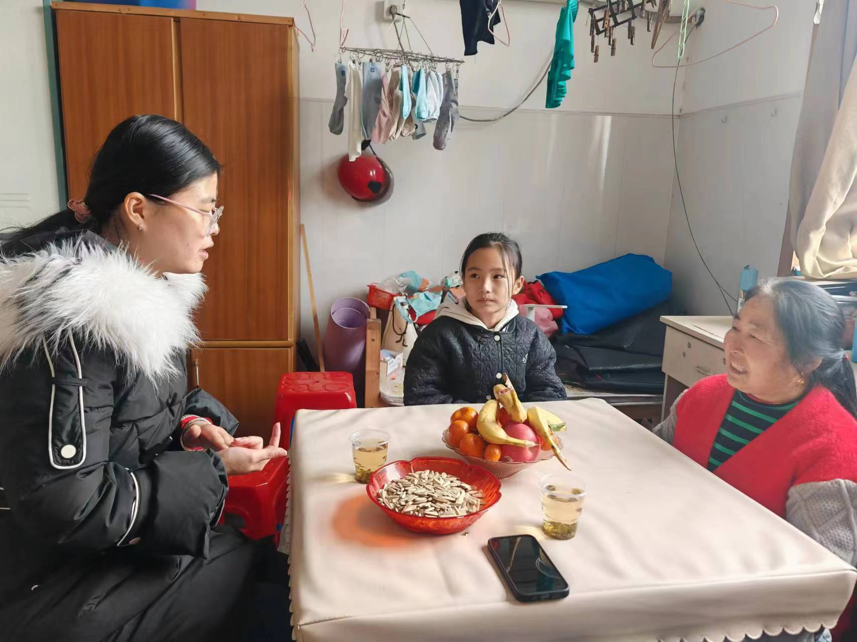
备注：学生类型包括A.贫困生 B.随迁儿童 C.留守儿童 D.特殊儿童 E.其它
教师每人至少家访一名学生，党员或中层每人至少两名学生。

